# **KATA PENGANTAR**

# Puji syukur penulis ucapkan ke hadirat Allah SWT karena atas rahmat dan karunia-Nya penulis dapat menyusun dan menyelesaikan makalah ini. Sholawat serta salam semoga tetap tercurah kepada Nabi Besar Muhammad SAW. Tidak lupa pula penulis ucapkan terima kasih kepada Bapak Abdullah Saifuddin SE., M.Si selaku dosen pengampu mata kuliah Sistem Informasi Akuntansi yang senantiasa membimbing penulis dalam menyelesaikan tugas makalah ini.

# Makalah yang berjudul Teknik dan Dokumentasi Sistem ini disusun untuk memenuhi tugas kelompok pada mata kuliah Sistem Informasi Akuntansi. Bilamana ada beberapa kesalahan yang terdapat dalam makalah ini, izinkan penulis menghaturkan permohonan maaf. Sebab, makalah ini tiada sempurna dan masih memiliki banyak kelemahan. Penulis juga berharap pembaca makalah ini dapat memberikan kritik dan sarannya kepada penulis. Semoga makalah ini bermanfaat bagi pembaca untuk menambah wawasan, ilmu pengetahuan, dan menjadi acuan untuk menulis makalah lainnya.

# Tidore, 27 Februari 2024

# 

# Penulis

**DAFTAR ISI**

**KATA PENGANTAR i**

**DAFTAR ISI ii**

**BAB I PENDAHULUAN**

1. Latar Belakang 1
2. Rumusan Masalah 2
3. Tujuan Penulisan Masalah 2

**BAB II LANDASAN TEORI**

1. Pemakaian Teknik – teknik Sistem 3
2. Penggunaan Teknik – teknik Sistem dalam Auditing 3
3. Penggunaan Teknik – teknik Sistem dalam Pengembangan Sistem 5
4. Teknik – teknik Sistem 6
5. Simbol – simbol Bagan Arus 6
6. Penggunaan Simbol dalam Bagan Arus 10
7. Bagan IPO dan HIPO 12
8. Bagan Arus Sistem dan Program 13
9. Diagram – diagram Arus Data Logis 14
10. Diagram – diagram Arus Data Logis dan Analisis Terstruktur 15
11. Bagan Arus Analitis, Dokumen, dan Distribusi Formulir 17
12. Ilustrasi Bagan Arus Analitis 19
13. Teknik – teknik Naratif 26
14. Analitis Pemanfaatan Sumber daya 26
15. Teknik – teknik Analisis Keputusan 26

**BAB III PENUTUP**

1. Kesimpulan 33
2. Saran 33

**DAFTAR PUSTAKA**

**BAB I**

**PENDAHULUAN**

1. **Latar Belakang**

Dokumentasi meliputi bentuk naratif, bagan alir (flowchart), diagram, dan materi tertulis lainnya, yang menjelaskan bagaimana sebuah sistem bekerja. Informasi ini meliputi siapa, apa, kapan dimana, mengapa, dan bagaimana data dimasukkan, diproses, disimpan, menghasilkan informasi, serta bagaimana pengendalian sistemnya.

Beberapa alat yang populer untuk mendokumentasikan sebuah sistem adalah diagram, bagan alir, tabel, dan bentuk grafis lainnya untuk mewakili informasi. Alat-alat tersebut kemudian dilengkapi dengan deskripsi naratif sistem, yaitu penjelasan per tahap mengenai komponen dan interaksi sistem. Alat dokumentasi memiliki peran penting dalam beberapa tahap yaitu :

1. Dapat membaca dokumen untuk menetapkan bagaimana sistem tersebut bekerja.
2. Untuk mengevaluasi dokumen sistem pengendalian internal, agar dapat mengidentifikasi kekuatan dan kelemahannya, serta mengusulkan perbaikan.
3. Keahlian paling banyak diperlukan untuk mempersiapkan dokumentasi.

Alat-alat ini dipergunakan untuk membuat semacam aturan di dalam sekian banyak kerumitan dan kekacauan. Alat-alat dokumentasi tersebut akan membantu anggota baru dalam tim, untuk mengikuti jalannya proyek dengan cepat. Berdasarkan latar belakang tersebut penulis tertarik untuk menulis makalah tentang penggunaan teknik sistem dan jenis-jenis teknik mendokumentasikan sistem informasi serta petunjuk menggambarkan diagram alir.

# **Rumusan Masalah**

Bagaimana penggunaan teknik – teknik sistem dalam auditoring dan pengembangan sistem, juga mendefinisikan teknik – teknik sistem yang umum dipakai.

1. **Tujuan Penulisan Makalah**
2. Menjelaskan penggunaan teknik – teknik sistem oleh auditor dan karyawan pengembangan sistem
3. Menjelaskan penggunaan teknik – teknik sistem yang umum di pakai
4. Sebagai syarat untuk memenuhi tugas kelompok mata kuliah Sistem Informasi Akuntasi

# **BAB II**

# **LANDASAN TEORI**

1. **Pemakaian Teknik – teknik Sistem**

Teknik - teknik sistem merupakan alat yang digunakan dalam menganalisis, merancang, dan mendokumentasikan sistem dan sub-sub sistem yang berkaitan. Teknik sistem umumnya bersifat grafikal (piktorial) dan sangat penting bagi auditor internal dan eksternal, serta para personel sistem dalam pengembangan sistem informasi. Teknik sistem juga digunakan oleh akuntan yang melakukan pembuatan sistem, baik secara internal bagi perusahaannya maupun secara eksternal sebagai seorang konsultan.

1. **Penggunaan Teknik – teknik sistem dalam Auditing**

Penugasan auditing dibagi menjadi dua komponen dasar. Pertama yaitu audit intern yang bertujuan untuk menetapkan tingkat keandalan struktur pengendalian intern dalam organisasi dan pengujian ketaatan. Tujuan pengujian itu adalah untuk melihat eksistensi, efektivitas, dan kontinuitas operasi pengendalian intern. Komponen kedua yaitu audit laporan keuangan, meliputi pengujian substansif. Pengujian substansif adalah verifikasi langsung atas laporan keuangan berdasarkan hasil pengujian pengendalian intern dalam audit intern. Pengujian ketaatan maupun substansif juga harus dilakukan oleh auditor intern seperti halnya auditor ekstern.

1. **Evaluasi Pengendalian Intern**, Auditor sering terlibat dalam evaluasi pengendalian intern. Dalam mengevaluasi pengendalian intern, auditor umumnya memperhatikan arus pemrosesan dan distribusi dokumen-dokumen dalam sistem aplikasi. Beberapa teknik sistem misalnya bagan arus analitis, bagan arus dokumen, dan bagan distribusi formulir dapat digunakan oleh auditor untuk menganalisis distribusi dokumen dalam sistem. Bagan-bagan ini dibuat dalam kolom-kolom untuk mengelompokkan fungsi-fungsi pemrosesan yang dilakukan oleh setiap entitas. Beberapa teknik lainnya, seperti kuesioner dan metode matriks juga dapat digunakan untuk mengevaluasi pengendalian intern.
2. **Pengujian Ketaatan** di lakukan oleh auditor untuk memastikan eksistensi, menilai efektivitas dan menguji kesinambungan operasi pengendalian intern yang diandalkan oleh organisasi. Jika pengendalian yang akan diuji adalah komponen-komponen sistem informasi perusahaan, auditor juga harus memperhatikan teknologi yang digunakan oleh sistem informasi. Jadi auditor harus mempunyai pemahaman mendasar mengenai teknik-teknik yang akan digunakan dalam menganalisis dan merancang sistem. Bagan masukan proses-keluaran (input - process - output/ IPO) dan hierarki-plus masukan proses-keluaran (HIPO), bagan arus program, diagram aliran data logis (logical data flow diagaram/DFD), tabel pencabangan dan keputusan, serta metode matriks yang menjadi contoh teknik sistem yang umum digunakan dalam menganalisis dan merancang sistem. Auditor harus memiliki pemahaman mendasar tentang teknik – teknik ini karena berguna terutama dalam perencanaan dan perancangan sistem, meskipun fokus utama audit untuk menelaah sistem berjalan dan bukan merancang sistem baru.
3. **Kertas Kerja**, Kertas kerja adalah catatan yang dipegang auditor mengenai prosedur dan pengujian yang diterapkan, informasi yang didapatkan, dan kesimpulan yang ditarik selama melakukan penugasan audit. Auditor disyaratkan oleh standar profesional untuk membuat ketas kerja, dan ini merupakan catatan utama mengenai pekerjaan yang telah dilakukan.

Auditor menggunakan teknik - teknik sistem untuk mendokumentasikan dan menganalisis isi kertas kerja. Kuesioner pengendalian intern, bagan arus analitis dan bagan arus sistem sering tampak dalam kertas kerja karena umum digunakan oleh auditor dalam mengevaluasi pengendalian intern. Diagram aliran data, bagan HIPO, bagan arus program, tabel pencabangan dan keputusan, dan metode matrik dapat muncul dalam kertas kerja jika merupakan bagian dari dokumentasi sistem yang akan ditelaah.

1. **Penggunaan Teknik – Teknik Sistem dalam Pengembangan Sistem**

Proyek pengembangan sistem umumnya terdiri dari tiga fase: analisis sistem, perancangan sistem, dan implementasi sistem. Analisa sistem meliputi rumusan dan pengevaluasian pemecahan masalah sistem. Perancangan sistem adalah proses untuk menspesifikasi rincian solusi yang dipilih melalui proses analisis sistem. Implementasi sistem adalah proses menempatkan prosedur dan metode - metode revisi atau rancangan baru ke dalam operasi, termasuk pengujian solusi yang berkaitan dengan implementasi, mendokumentasikan solusi, dan verifikasi

1. **Analisis Sistem** mencakup pengumpulan dan pengorganisasian fakta – fakta menggunakan teknik - teknik wawancara, kuesioner, penelaahan dokumen, dan observasi berguna dalam pengumpulan fakta. Teknik sistem yang berguna untuk jenis analisis ini termasuk diagram arus data logis dan bagan arus analitis dapat bermanfaat dalam memberikan gambaran keseluruhan dari pemrosesan transaksi dalam perusahaan.
2. **Perancangan Sistem**. Perancang membutuhkan alat - alat tertentu untuk membantu proses perancangan. Ini mencakup teknik - teknik seperti analisis matriks masukan/keluaran, bagan arus sistem dan diagram arus data. Masalah perancangan berkaitan dengan perancangan sistem informasi, seperti perancangan formulir - formulir untuk dokumen masukan dan perancangan database. Bagan IPO dan HIPO, bagan arus program, pencabangan dan tabel keputusan, dan teknik - teknik sistem lainnya banyak digunakan dalam pendokumentasian rancangan sistem informasi.
3. **Implementasi Sistem** mencakup pelaksanaan rencana perancangan dengan aktivitas seperti pemilihan dan pelatihan personel, pemasangan peralatan komputer baru, perancangan sistem secara rinci, penulisan dan pengujian program - program komputer, pengujian sistem, pengembangan standar - standar, dokumentasi, dan pengubahan file.

Dokumentasi merupakan bagian penting dalam implementasi sistem komputer. Program komputer harus didokumentasikan dengan baik. Teknik dokumentasi seperti bagan alur program dan tabel keputusan berfungsi sebagai alat dokumentasi, sama seperti alat yang digunakan oleh programmer untuk analisis. Dokumentasi yang baik yang menggunakan teknik-teknik sistem dalam analisis dan perancangan membantu pelatihan karyawan baru dan memastikan spesifikasi sistem terpenuhi.

1. **Teknik – Teknik Sistem**

**2.2.1 Simbol – simbol Bagan Arus**

Bagan arus meluas dan pemrosesan data bisnis dilakukan secara terkomputerisasi dengan meningkatnya arti penting bagan arus sebagai alat komunikasi dan berkembangnya pemrosesan komputer. Di Amerika Serikat, kebutuhan ini dipenuhi oleh American National Standard Flowchart Symbols and Their Usage in Information Processing di pertengahan 1960-an. ANSI X3.5-1970 adalah versi yang sekarang.

ANSI X3.5 mendefinisikan empat kelompok dan mengilustrasikan konvensi-konvensi untuk mengarahkan pemanfaatannya. Empat kelompok simbol tersebut adalah simbol - simbol dasar, simbol - simbol masukan/keluaran khusus, simbol - simbol proses khusus, dan simbol -simbol tambahan.

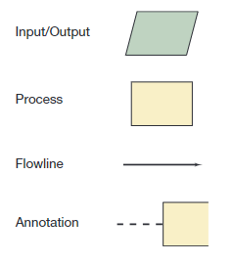

**Gambar 2.1** Simbol – simbol Dasar

**Simbol - simbol dasar** (Gambar 2.1) mencakup simbol masukan/keluaran, simbol proses, simbol garis arus, dan simbol anotasi/komentar. Simbol – simbol ini mewakili fungsi dasar pemrosesan data dan digunakan untuk merepresentasikan fungsi.

Simbol masukan/keluaran mewakili fungsi masukan/keluaran (I/O), jadi merupakan pembuatan ketersediaan data untuk pemrosesan (masukan) atau pencatatan informasi yang diproses (keluaran). Simbol proses mewakili setiap jenis fungsi pemrosesan. Simbol garis arus (flowline) digunakan untuk menghubungkan simbol - simbol dan mengindikasikan urutan informasi dan operasi yang dapat dijalankan. Simbol komentar (annotation) mewakili tambahan komentar atau deskripsi sebagai upaya menjelaskan. Garis putus-putus dihubungkan ke setiap simbol di mana. Anotasi mempunyai arti dengan menyambung garis terputus sesuai dengan pola yang tepat.

**Simbol - simbol khusus masukan/keluaran** (Gambar 2.2) mewakili fungsi l/O dan menunjukkan di mana informasi dicatat atau pola pengelolaan informasi. Contohnya simbol kartu dilubangi (Punched Card) mewakili fungsi I/O di mana medianya melibatkan kartu dilubangi, seperti kartu diberi tanda, kartu cabut, dek kartu, file kartu, dan sebagainya.

Simbol penyimpanan on-line (on-line storage) mewakili fungsi I/O yang menggunakan setiap jenis penyimpanan on-line, seperti disk magnetik atau disk optikal. Simbol pita magnetik (magnetic tape), simbol pita dilubangi (punched tape), simbol disk magnetik, dan simbol dokumen masing-masing mewakili fungsi I/O yang memanfaatkan media tertentu.

Simbol masukan manual (manual input) mewakili fungsi masukan di mana informasi dimasukkan secara manual pada saat pemrosesan. Simbol tampilan (display) mewakili fungsi I/O di mana informasi ditampilkan untuk penggunaan oleh manusia pada saat pemrosesan, dengan peralatan video, printer, ploter, dan sebagainya. Simbol hubungan komunikasi (communication link) mewakili fungsi di mana informasi ditransmisikan dengan hubungan telekomunikasi. Simbol penyimpanan off-line mewakili fungsi penyimpanan informasi off-line, dengan mengabaikan media di mana informasi dicatat.

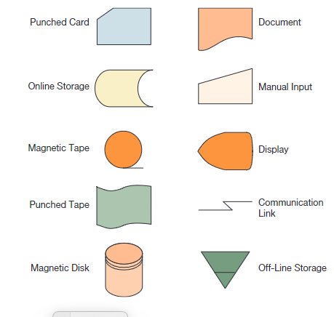

**Gambar 2.2** Simbol – simbol Khusus Masukan /Keluaran

**Simbol - simbol proses khusus** (Gambar 2.3) dapat mewakili fungsi pemrosesan dan sebagai tambahan juga mengidentifikasikan jenis operasi khusus yang harus dilaksanakan terhadap informasi. Jika tidak ada simbol khusus, digunakan simbol proses dasar.

Simbol Keputusan (decision) mewakili keputusan atau pengubahan jenis operasi yang menentukan sejumlah alternatif jalur mana yang harus diikuti. Simbol proses mewakili prosedur bernama yang terdiri dari satu atau lebih operasi atau langkah program yang tidak dispesifikasikan di dalam bagan arus. Simbol penyiapan (preparation) mewakili modifikasi instruksi atau mengubah program itu sendiri, misalnya pembuatan pengubah, modifikasi register indeks, atau memulai suatu kegiatan.

Simbol operasi manual (manual operation) mewakili setiap proses yang dilakukan secara manual oleh seseorang, tanpa menggunakan bantuan mesin. Simbol pendukung operasi (auxiliary operation) mewakili operasi off-line yang dilaksanakan dalam peralatan yang tidak berada di bawah pengendalian langsung CPU. Simbol - simbol penggabungan, pengambilan, penyortiran,dan pembandingan masing-masing digunakan untuk mewakili jenis tertentu dari fungsi pemrosesan.

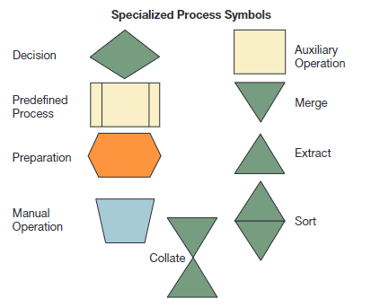

**Gambar 2.3** Simbol –

simbol Proses Khusus

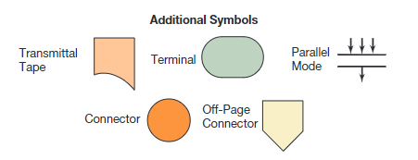

**Gambar 2.4** Simbol –

simbol Tambahan

**Simbol - simbol tambahan** (Gambar 2.4) digunakan untuk memperjelas atau untuk membuat bagan arus proses menjadi lebih baik. Simbol penghubung mewakili keluar atau masuk dari bagian lain dalam bagan arus. Simbol terminal mewakili titik terminal dalam bagan arus, misalnya mulai, selesai, berhenti, atau interupsi.

Simbol mode paralel mewakili awal atau akhir dari dua atau lebih operasi. Simbol penghubung ganti halaman tidak terdapat dalam standar ANSI X3.5 tetapi umum digunakan untuk mewakili masuk atau keluar dari satu halaman ke halaman lain dari bagan arus. Simbol pita transmital umum digunakan untuk mewakili penyiapan total pengendalian batch secara manual.

**2.2.2 Penggunaan Simbol dalam Bagan Arus**

Simbol - simbol digunakan dalam bagan arus untuk mewakili fungsi -fungsi atau jenis sistem. Arah normal dari arus adalah dari kiri ke kanan dan atas ke bawah. Jika arah tidak normal, anak panah terbuka harus ditempatkan di tempat sebaliknya dari garis arus. Jika garis arus terputus, simbol penghubung harus digunakan untuk menunjukkan keterputusan tersebut. Jika arus dua arah, dapat ditunjukkan dengan garis tunggal atau ganda, tetapi anak panah terbuka harus digunakan untuk menunjukkan arah arus normal dan arah sebaliknya.

Gambar 2.5 memuat empat ilustrasi yang menggunakan simbol, garis arus, anak panah, dan simbol penghubung yang tepat. Dalam ilustrasi pertama, simbol dokumen digunakan untuk faktur, yang ditunjukkan sebagai masukan ke dalam simbol operasi manual. Teks di dalam simbol operasi manual menunjukkan bahwa faktur harus ditelaah dan disetujui. Faktur yang telah disetujui merupakan keluaran dari proses. Karena arah arus normal dalam ilustrasi ini (kiri ke kanan dan atas ke bawah), tidak ada anak panah yang diperlukan.

Ilustrasi berikutnya menunjukkan bagan arus yang berbeda untuk pemrosesan persetujuan faktur yang sama. Arus terbalik untuk faktur yang disetujui ditunjukkan dengan anak panah.

Ilustrasi ketiga dalam Gambar 2.5 menunjukkan penggunaan simbol penghubung untuk menunjukkan perpindahan permohonan dari departemen penyimpanan ke departemen pembelian. Simbol penghubung digunakan sebagai pengganti garis arus untuk menunjukkan perpindahan.

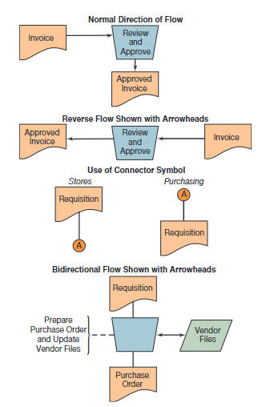

**Gambar 2.5**Ilustrasi

Penggunaan Simbol

Ilustrasi keempat menunjukkan penyajian manual dari pesanan pembelian. Simbol dokumen digunakan untuk mewakili permohonan, yang ditunjukkan sebagai masukan ke simbol operasi manual. Perhatikan bahwa simbol anotasi (komentar) digunakan untuk menunjukkan kegiatan apa yang terjadi dalam operasi manual. Simbol anotasi digunakan di sini karena tidak layak untuk masukkan seluruh teks yang diperlukan untuk memberikan deskripsi lengkap di dalam simbol operasi manual. Simbol I/O dasar digunakan untuk mewakili arsip pemasok. Dengan mengasumsikan bahwa arsip adalah kertas atau kartu, juga selalu tepat untuk menggunakan simbol I/O dasar untuk setiap masukan atau keluaran, dengan mengabaikan bentuk fisiknya. Perhatikan bahwa anak panah digunakan untuk menunjukkan dua arah arus (normal dan kebalikannya) di antara operasi manual dan arsip pemasok. Ini menunjukkan bahwa arsip pemasok digunakan baik dalam operasi maupun modifikasi (pemutakhiran) yang dilakukan terhadap operasi. Simbol dokumen digunakan untuk mewakili pesanan pembelian yang merupakan keluaran dari operasi manual.

**2.2.3 Bagan IPO dan HIPO**

Bagan IPO (Gambar 2.6) dapat digunakan untuk menyajikan deskripsi naratif masukan yang dibutuhkan untuk menghasilkan keluaran sistem yang diinginkan. Bagan IPO menyajikan sangat sedikit rincian yang berkaitan dengan fungsi pemrosesan tetapi merupakan teknik yang bermanfaat untuk menganalisis keseluruhan kebutuhan informasi. Selain itu, masukan – proses - keluaran hirarkis, atau bagan HIPO (Gambar 2.7). mewakili sistem dengan meningkatnya tingkatan rincian, dimana tingkat rincian disesuaikan dengan kebutuhan pemakai.

**Bagan HIPO** memuat dua segmen: bagan hirarkis yang membagi tugas-tugas pemrosesan ke dalam berbagai modul atau subtugas dan bagan IPO untuk menguraikan kebutuhan masukan-proses-keluaran dari setiap modul. Bagan hirarkis menguraikan keseluruhan sistem dan menyediakan “daftar isi” dari bagan IPO yang rinci, biasanya melalui penomoran skema seperti dalam Gambar 2.7 IPO yang merupakan bagian HIPO biasanya dalam bentuk naratif, seperti pada Gambar 2.6, tetapi teknik deskripsi lainnya juga dapat digunakan.

Dalam sistem yang kompleks, bagan HIPO awal dibagi menjadi rangkaian HIPO dan bukan bagan IPO, dan kemudian setiap subbagan HIPO yang terpisah dibagi menjadi diagram - diagram IPO. Perkembangan bagan selalu dari umum ke khusus; jadi, HIPO menstrukturkan strategi top-down dalam analisis dan perancangan sistem yang terstruktur. HIPO berguna untuk mengidenitifikasikan yang harus dilakukan; tetapi, terbatas dalam menspesifikasikan bagaimana atau kapan pemrosesan dilakukan.

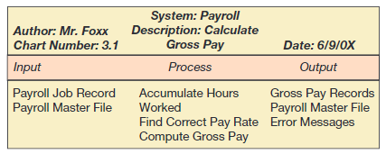

**Gambar 2.6** Bagan

IPO

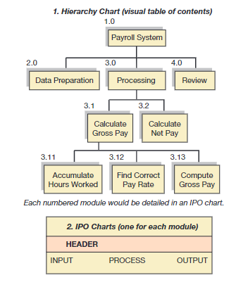

**Gambar 2.7** Ilustrasi HIPO

**2.2.4 Bagan Arus Sistem dan Program**

Bagan arus sistem menunjukkan di mana masukan dimulai, urutan dan bentuk (manual atau mekanis) pemrosesan, dan disposisi keluaran. Dalam bagan arus sistem penekanannya adalah pada media dan fungsi pemrosesan, bukan pada fungsi pemrosesan yang rinci.

Bagan arus program atau juga disebut bagan arus blok lebih rinci dalam hal fungsi-fungsi pemrosesan dibandingkan bagan arus sistem. Setiap fungsi pemrosesan yang digambarkan dalam bagan arus sistem dapat lebih dirincikan dalam bagan arus pro-gram seperti penjènjangan lebih lanjut dari bagan IPO dalam HIPO.

Bagan arus sistem berhubungan dengan fase analisis proyek sistem dan bagan arus program berkaitan dengan fase perancangan. Bagan arus program adalah langkah perancangan dari seluruh perancangan dan pengkodean sistem pemrosesan komputer.

**2.2.5 Diagram-diagram Arus Data Logis**

Diagram-diagram arus data logis atau diagram-diagram arus data (keduanya umum disingkat DFD) digunakan terutama oleh karyawan pengembangan sistem dalam analisis sistem. Analis sistem sering kali berlaku sebagai penghubung komunikasi antara pemakai yang membutuhkan jenis-jenis pemrosesan berbasis - komputer dan pemrogram/staf pendukung sistem yang menyajikan perancangan fisik sistem untuk memenuhi kebutuhan pemakai.

DFD digunakan oleh analis sistem untuk mendokumentasikan perancangan logis sistem untuk memenuhi kebutuhan pemakai. Penggunaan DFD adalah untuk memisahkan secara jelas proses logis dari sistem analis dari proses fisik perancangan sistem. Analis sistem menyediakan deskripsi logis kepada perancang sistem/pemrogram, yang kemudian oleh mereka ini akan dirancang spesifikasi fisiknya.

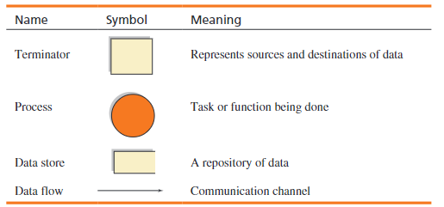

**Gambar 2.8** Simbol

Diagram Arus Data Logis

Terdapat empat simbol. Terminator digunakan untuk menunjukkan sumber atau tujuan data. Proses menunjukkan proses pengubahan data. Penyimpan data digunakan untuk menunjukkan penyimpanan data. Arus data digunakan untuk menunjukkan arus dari data. Meskipun istilah dan simbol-simbol ini mewakili, tetapi terdapat banyak variasi.

Simbol-simbol DFD mempunyai dua tujuan. Pertama untuk menekankan analisis arus data dan kedua untuk lebih menekankan perancangan logis dibandingkan fisik. Kritik terhadap simbol-simbol bagan arus tradisional muncul karena banyak di antaranya mewakili kegiatan pemrosesan data atau media fisik. Penggunaan simbol-simbol semacam itu oleh analis sistem utamanya karena kerancuan pemisahan analisis logis dan perancangan fisik. Ini tidak akan terjadi jika hanya keempat simbol bagan arus dasar yang digunakan. Sekalipun demikian, alasan ini merupakan argumentasi utama yang mendukung penggunaan DFD.

**2.2.6 Diagram-diagram Arus Data Logis dan Analisis Terstruktur**

Bagian ini mengilustrasikan pembuatan DFD dan aturannya dalam analisis sistem yang terstruktur. Seperti dijelaskan sebelumnya, karakteristik analisis sistem terstruktur dibuat oleh rancangan pola atas kebawah (top-down) dan perbaikan lebih lanjut. Masalah ini akan diilustrasikan dengan sistem aplikasi penggajian.

Gambar 2.9 mengilustrasikan DFD untuk sistem penggajian yang memberikan deskripsi umum tentang alur data dalam sistem tersebut. Data penggajian dari pencatatan waktu diproses melalui penyimpanan data penggajian untuk menghasilkan cek pembayaran bagi Karyawan. Garis arus mengindikasikan arus dari data. Penyimpanan data penggajian digunakan baik dalam pemrosesan penggajian (garis arus rincian penggajian) maupun pemutakhiran oleh pemrosesan penggajian (garis arus data penggajian).

Beberapa hal mengenai pembuatan DFD seperti yang diilustrasikan dalam Gambar 2.9 akan dapat membuat:

* DFD terdiri dari semata-mata simbol-simbol DFD.
* Setiap simbol dalam DFD, termasuk setiap garis arus, akan diberi label.
* Arus logika harus jelas, dengan seluruh sumber dan tujuan data tampak dalam DFD.

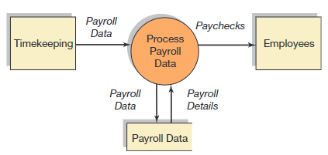

**Gambar 2.9**DFD untuk Pemrosesan Penggajian

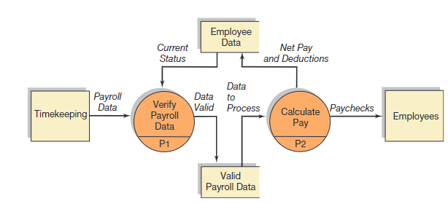

**Gambar 2.10**Perluasan

DFD untuk Pemrosesan

Penggajian

Perbaikan lanjutan DFD penggajian dalam Gambar 2.9 dibutuhkan untuk membuat deskripsi yang lebih berarti dari sistem. Gambar 2.10 mengilustrasikan “ekspansi” DFD penggajian awal untuk memperoleh hasil yang lebih rinci. Perhatikan bahwa sumber dan tujuan adalah sama dengan pada Gambar 2.9. Tetapi penyimpanan baru--data pegawai-- ditambahkan, dan pemrosesan data penggajian dalam Gambar 2.10 dibagi menjadi dua proses: verifikasi data penggajian dan penghitungan pembayaran. Setiap proses ini dinomori sehingga mudah direferensikan. Proses ini dapat diteruskan sampai analis merasa puas bahwa seluruh modul-modul pemrosesan utama telah diidentifikasikan. Jika analis merasa puas bahwa seluruh modul utama telah diidentifikasikan, analisis terstruktur diproses dengan perbaikan lanjutan dari setiap modul-modul pemrosesan utama.

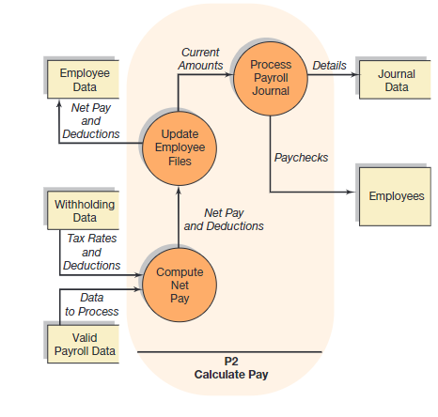

**Gambar 2.11** Uraian

Proses P2

Gambar 2.11 mengilustrasikan rincian dari P2 dalam Gambar 2.10 dengan menunjukan penyimpanan baru data dan modul-modul pemrosesan baru. Rincian setiap modul baru dijalankan sesuai kebutuhan untuk melengkapi deskripsi sistem. Perluasan dan rincian yang diproses seperti diuraikan, secara konseptual identik dengan bagan HIPO, menghasilkan pengumpulan hirarkis atas modul pemrosesan yang berguna dalam menyediakan deskripsi sistem yang berjalan dan yang diusulkan. DFD berfokus pada penyimpanan data dan logika keputusan, analis sistem dapat memproses untuk menganalisis penyimpanan data yang diidentifikasikan sesuai kebutuhan untuk aplikasi.

**2.2.7 Bagan Aliran Analitis, Dokumen, dan Distribusi Formulir**

Bagan aliran analitik, bagan aliran dokumen, dan bagan distribusi formulir digunakan untuk menganalisis distribusi dokumen dalam sistem. Bagan-bagan ini diatur dalam kolom-kolom untuk mengelompokkan fungsi-fungsi pemrosesan yang dijalankan setiap entitas. Bagan aliran yang melewati kolom terpisah, yang mewakili entitas - entitas dalam sistem, merupakan cara efektif untuk mengevaluasi pemisahan tugas. Bentuk atau pola bagan aliran juga memberikan gambaran ringkas mengenai hubungan antar entitas. Hubungan ini--seperti mengirimkan dokumen dari satu departemen ke departemen lainnya merupakan titik pengendalian penting dalam sistem aplikasi.

**Bagan aliran analitis** (Gambar 2.12) serupa dengan bagan aliran sistem dalam tingkat rincian dan teknik. Aliran pemrosesan digambarkan dengan simbol-simbol yang dihubungkan dengan garis aliran. Bagan aliran analitis mengidentifikasikan pemrosesan yang penting dalam sebuah aplikasi, menekankan pada tugas-tugas pemrosesan yang menerapkan pengendalian. Perhatikan pembuatan bagan dengan kolom-kolom. Seluruh aktivitas departemen pembelian dikumpulkan dalam satu kolom dan diberi judul tersebut.

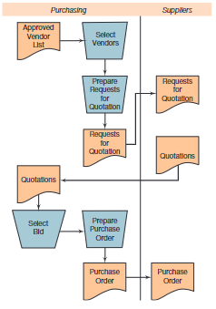

**Gambar 2.12**Bagan Arus

Analitis

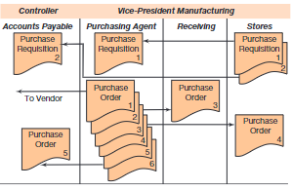

**Gambar 2.13**Bagan Arus

Dokumen

**Bagan arus dokumen** (Gambar 2.13) serupa dengan bagan arus analitis tetapi memuat lebih sedikit rincian mengenai fungsi-fungsi pemrosesan dari setiap entitas yang digambarkan. Dalam bagan arus dokumen, hanya simbol dokumen yang digunakan. Namun, simbol-simbol lainnya dapat digunakan untuk menambah kejelasan. Tujuannya untuk melihat setiap dokumen dalam sistem aplikasi, mengidentifikasikan titik mulai, distribusi dan disposisi. Simbol dokumen umumnya lebih mewakili kumpulan dokumen dibandingkan dokumen tunggal.

**Bagan distribusi formulir** (Gambar 2.14) mengilustrasikan distribusi formulir-formulir rangkap - ganda dalam perusahaan dengan focus pada penerima formulir daripada bagaimana formulir ini diproses. Formulir - formulir dapat direpresentasikan dengan simbol- simbol, untuk menyederhanakan deskripsi, ditempatkan di sebelah kiri bagan dan bergerak secara horisontal melalui kolom-kolom ke setiap unit organisasi yang berkaitan. Analisis dapat dilakukan untuk mengurangi rangkap yang tidak diperlukan, pengarsipan rangkap - rangkap yang tidak diperlukan, distribusi yang tidak diotorisasikan, dan sebagainya.

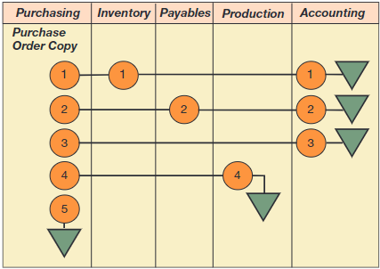

**Gambar 2.14**Bagan Distribusi

Formulir – formular untuk

Order Pembelian

**2.2.8 Ilustrasi Bagan Arus Analitis**

Tujuan bagian ini adalah untuk mengilustrasikan penyajian bagan arus analitis sistem pemrosesan transaksi. Kita akan membuat bagan arus untuk sistem berikut ini:

Kasir membuka surat yang berisi pembayaran kas dan nota pengiriman uang yang dikirimkan oleh pelanggan sebagai pembayaran rekening mereka. Kasir menyajikan total pengendalian batch dari kiriman yang diterima dan mengirimkan dokumen ini ke klerk buku besar untuk pemindah bukuan ke buku besar. Nota pengiriman uang dikirimkan ke klerk piutang dagang untuk dibukukan ke dalam buku besar piutang dagang. Kemudian kasir menyiapkan dua rangkap slip penyetoran, menyetorkan kas ke bank, dan mengarsip rangkap kedua dari slip penyetoran, yang akan disahkan oleh bank, berdasarkan tanggal.

Klerk buku besar membukukan total pengendalian batch ke buku besar dan kemudian mengarsip total pengendalian batch berdasarkan tanggal. Klerk piutang dagang membukukan nota pengiriman uang ke buku besar piutang dagang dan kemudian mengarsip nota pengiriman uang berdasarkan tanggal.

**Perencanaan Bagan Arus**. Pertama, bahan-bahan yang akan dibutuhkan, seperti kertas, pensil, penghapus, dan penggaris pembentuk (template) bagan arus, harus disiapkan. Dalam beberapa kasus, mikrokomputer dengan perangkat lunak yang menggambar dan menyimpan bagan arus dapat digunakan, diperlukan untuk menjalankan komputer dan perangkat lunak yang diperlukan. Penting juga untuk menentukan jenis bagan arus yang harus digunakan, yang akan ditentukan oleh tujuan dari bagan arus. Di sini kita menggunakan bagan arus analitis.

**Pemilihan Simbol**. Setelah menentukan jenis bagan yang digunakan, penting untuk menentukan simbol-simbol mana yang akan digunakan dalam pembuatan. Simbol-simbol standar ANSI X3.5 seperti yang dibahas dan diilustrasikan dalam bab ini disarankan untuk digunakan, tetapi dalam beberapa kasus, perusahaan memiliki definisi simbol-simbol sendiri, yang berarti harus digunakan.

Gambar 2.15 mengilustrasikan beberapa simbol bagan arus yang umum digunakan dalam penyajian bagan arus analitis yang menggambarkan kegiatan pemrosesan manual. Seluruh simbol yang diilustrasikan dalam Gambar 2.15 telah dijelaskan dalam bab ini. Simbol-simbol dalam Gambar 2.15 ditampilkan lagi di sini untuk menekankan arti pentingnya dalam penyajian bagan arus analitis. Auditor dan akuntan sering kali menyajikan bagan arus ini untuk menganalisis pengendalian intern dalam sistem.

Gambar 2.15 memuat empat simbol pola bagan arus dasar, simbol pemrosesan manual, simbol pita transmital, simbol dokumen, simbol terminal, simbol penghubung, dan simbol penyimpanan off-line. Perhatikan huruf A yang tampak dalam simbol penyimpanan off-line dalam Gambar 2.15. Huruf itu disertakan untuk menunjukkan di mana dokumen diarsip. Huruf A menunjukkan bahwa dokumen diarsip secara alfabet. Hurup N menunjukkan bahwa dokumen diarsip menurut nomor. Huruf D menunjukkan bahwa dokumen diarsip menurut tanggal.

**Analisis Sistem**. Dalam menyajikan setiap jenis bagan arus, penting untuk menelaah bahan dengan cermat untuk memahami deskripsi sistem. Dalam bagan arus analitis, entitas yang melakukan pemrosesan rinci yang harus diwakilkan dalam kolom terpisah. Analisis sistem dari pembahasan pemrosesan tadi, terdiri dari tiga pihak: kasir, klerk buku besar, klerk piutang dagang. Bagan arus jadinya akan memiliki tiga kolom--satu untuk setiap pihak. Karena tidak ada kegiatan pemrosesan yang harus diuraikan untuk dua pihak lain dalam penjelasan pelanggan dan bank maka keduanya tidak akan diwakilkan sebagai kolom terpisah dalam bagan arus tetapi dengan cara seperti pembahasan di bawah ini.

Langkah selanjutnya dari analisis sistem adalah mengidentifikasi dokumen-dokumen yang tercakup dalam sistem. Ada enam: pembayaran kas, nota pengiriman uang, total pengendalian batch, slip penyetoran, buku besar, dan buku besar piutang dagang. Masing-masing harus tampak dalam bagan arus secara tepat.

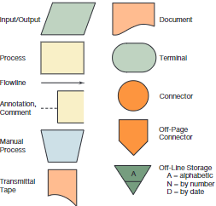

**Gambar 2.15** Simbol – simbol untuk prosedur bagan arus manual

**Pembuatan Bagan Arus.** Dalam pembuatan bagan arus dalam system, langkah pertama adalah membuka kiriman yang berisi pembayaran kas dan nota pengiriman uang oleh kasir. Ini merupakan operasi manual dan dapat dibagankan seperti dalam Gambar 2.16. Simbol terminal digunakan untuk menunjukkan sumber kiriman (pelanggan), juga menunjukkan titik awal bagan arus. Kiriman diwakili dengan simbol dokumen. Simbol masukan/keluaran dasar juga dapat digunakan. Simbol operasi manual digunakan untuk mewakili proses " membuka kiriman". Simbol pemrosesan dasar juga dapat digunakan untuk mewakili proses ini.

Simbol khusus dipilih dalam kedua kasus untuk meningkatkan kejelasan dalam bagan arus kegiatan kasir dan penguraian sistem. Simbol dokumen khusus digunakan untuk mewakili pembayaran kas dan nota pengiriman uang. Meskipun pembayaran kas (kas dan/atau cek) bukanlah dokumen dalam makna yang sama dengan nota pengiriman uang, tetapi merupakan arus yang penting dalam sistem pemrosesan transaksi. Garis arus menunjukkan arus tindakan, sementara bagian ini ditempatkan dalam kolom berjudul "kasir” karena kasirlah yang melakukan pemrosesan ini.

Langkah selanjutnya menjelaskan penyajian total pengendalian batch dari penerimaan kiriman. Ini juga merupakan operasi manual dan dapat dibagankan seperti dalam Gambar 2.17. Sistem operasi manual digunakan untuk mewakili proses "penyajian total pengendalian batch", dan simbol dokumen digunakan untuk mewakili pembayaran kas dan nota pengiriman uang. Simbol dokumen juga dipilih untuk mewakili total pengendalian batch. Simbol pita transmital tampak dalam Gambar 2.15 juga dapat ditempatkan di bawah kolom berjudul “kasir", karena merupakan kelanjutan bagan arus aktivitas kasir.

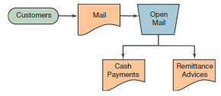

**Gambar 2.16** Bagian Pembukaan Surat Kiriman Dalam Bagan Arus Analitis

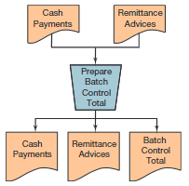

**Gambar 2.17** Bagian Penyajian Total Pengendalian Batch Dalam

Bagan Arus Analitis

**Hukum Sandwich.** Perhatikan kesamaan antara pembuatan dua porsi bagan arus yang telah dijelaskan. Dalam kedua kasus, arus masukan (dokumen) ke dalam simbol proses dan arus keluaran (dokumen) ke simbol proses. Setiap simbol proses harus mencakup masukan dan keluarannya yang dispesifikasikan secara jelas. Ini disebut hukum sandwich; setiap simbol proses harus berada di antara simbol masukan dan simbol keluaran.

**Penggunaan Simbol Penghubung.** Kasir mengirimkan total pengendalian batch ke klerk buku besar dan nota pengiriman uang ke klerk piutang dagang. Ini dapat dibagan aruskan seperti pada Gambar 2.18. Simbol-simbol penghubung digunakan di sini untuk mengeliminasi panjangnya garis arus. Padanan simbol penghubung tampak dalam kolom klerk buku besar dan klerk piutang dagang dalam bagan arus yang lengkap, seperti yang ditunjukkan dalam Gambar 2.20.

Ini merupakan pertanyaan atas gaya yang mempengaruhi keseluruhan penampilan dan kejelasan bagan arus adalah simbol-simbol penghubung yang dapat menjangkau kolom yang jauh dalam bagan arus, menambah fleksibilitas dalam model bagan arus. Tidak adanya garis arus yang panjang melalui kolom dalam bagan arus pada Gambar 2.20 memungkin-kan untuk menambah atau memindahkan kolom tanpa mempengaruhi kejelasan logika dan fisik pembuatan bagan arus. Hal ini sangat bermanfaat manakala membuat perubahan pada bagan arus sekarang.

**Hubungan-hubungan Kolom-Entitas.** Kasir menyajikan dua rangkap slip penyetoran, menyetorkan kas ke bank, dan mengarsip rangkap kedua slip penyetoran, yang akan divalidasi oleh bank, berdasarkan tanggal. Ini dapat dibuatkan bagan seperti dalam Gambar 2.19. Sistem operasi manual digunakan untuk mewakili proses "penyajian slip penyetoran", dan simbol dokumen digunakan untuk mewakili pembayaran kas dan slip-slip penyetoran. Bagian bagan arus ini juga dapat ditempatkan di bawah kolon "kasir" karena merupakan kelanjutan bagan arus kegiatan kasir.

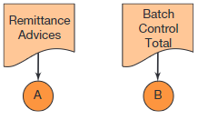

**Gambar 2.18** Penggunaan Simboll Penghubung

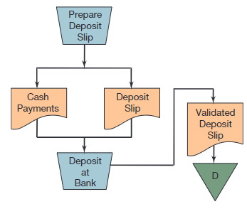

**Gambar 2.19** Bagan Arus

Aktivitas Kasir

Karena narasi berisi deskripsi pemrosesan oleh klerk buku besar dan klerk piutang dagang, kedua pihak kini ditunjukkan dalam kolom terpisah. Pembuatan bagan kegiatan pemrosesan manual yang dilakukan oleh klerk buku besar dan klerk piutang dagang sangat mirip dengan kegiatan kasir. Bagan arus lengkap tampak pada Gambar 2.22. Perhatikan bahwa simbol masukan/keluaran dasar digunakan untuk merepresentasikan buku besar dan buku besar piutang dagang. Simbol dokumen atau simbol penyimpanan (arsip) off-line dapat digunakan dalam kasus tersebut. Şimbol masukan/keluaran dasar digunakan untuk menekankan bahwa 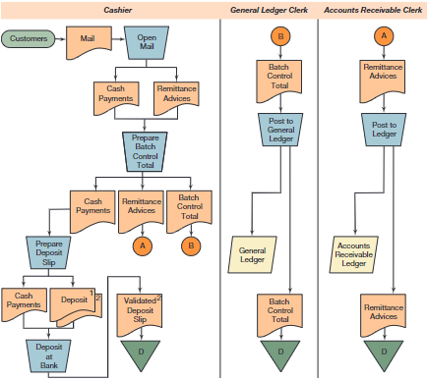selalu tepat untuk mewakili masukan atau keluaran dengan simbol ini.

**Gambar 2.20** Ilustrasi Bagan Arus Analitis

Kesimpulan pembahasan sebelumnya menekankan bahwa penyajian bagan arus lebih merupakan seni daripada ilmu. Banyak pilihan yang harus dibuat pada saat menyajikan bagan arus. Pilihan-pilihan yang harus dibuat seperti hasil akhir bagan arus jelas dalam penampilan dan secara efektif menjalankan fungsi - fungsi sistem. Lima pedoman umum adalah sebagai berikut:

1. Menganalisis sistem untuk mengidentifikasikan pihak dan dokumen-dokumen, seperti yang telah dilakukan dalam ilustrasi.
2. Memilih simbol-simbol yang akan digunakan sesuai dengan pedoman umum yang telah dijelaskan dalam bab ini.
3. Membuat draft kasar sistem untuk membuat kolom-kolom pihak dan arus dokumen.
4. Menelaah draft untuk melihat kesalahan-kesalahan penting.
5. Melengkapi bagan arus, meyakinkan bahwa komentar telah ditambahkan sesuai kebutuhan untuk menjelaskan bagan arus.

**2.2.9 Teknik – teknik Naratif**

Teknik - teknik naratif seperti wawancara, bermanfaat dalam penemuan fakta dalam analisis sistem. Wawancara membantu mengakrabkan analis dengan pengambil keputusan dan masalah mereka, serta memungkinkan pembentukan hubungan kerja sama dengan manajer melalui wawancara mendalam dan terstruktur untuk menjawab pertanyaan khusus.

Kuesioner dengan jawaban terbuka adalah teknik pengumpulan fakta di mana orang memberikan jawaban tertulis untuk pertanyaan umum, bukan spesifik. Teknik ini bermanfaat untuk mengumpulkan jawaban dalam jumlah besar dengan waktu yang lebih efisien daripada teknik wawancara bagi analis sistem.

Teknik - teknik naratif melibatkan penelaahan dokumen oleh auditor atau analis , termasuk berbagai dokumen seperti bagan arus, bagan organisasi, pedoman prosedur, pedoman operasi, pedoman referensi, dan catatan historis. Dokumen-dokumen ini mendukung analis dan auditor dalam memahami organisasi secara menyeluruh.

**2.2.10 Analisis Pemanfaatan Sumber daya**

Teknik-teknik yang telah dibahas mengasumsikan arus atau struktur operasi yang berjalan dan yang diusulkan dan tidak secara langsung menekankan pada pertanyaan mengenai persyaratan pemanfaatan sumber daya sistem.

Analisis pemanfaatan sumber daya penting bagi pengembangan sistem dan audit. Teknik-teknik sistem dapat mendukung tugas-tugas seperti penugasan staf untuk fungsi audit tertentu, bermanfaat bagi auditor dan personel sistem. Jadi, teknik-teknik sistem untuk analisis pemanfaatan sumber daya dapat digunakan baik oleh auditor maupun personel sistem.

**Pengukuran Kerja**. Pengukuran kerja didasarkan pada premis sederhana: pengukuran kuantitatif penting dalam perancangan prosedur yang efisien. Pengukuran kerja mencakup beragam teknik yang digunakan untuk membuat model, mengukur, atau estimasi klerikal atau aktivitas lain dalam kerangka produksi. Dalam kerangka akuntansi, pengukuran kerja serupa dengan konsep yang diterapkan pada sistem biaya standar. Unsur-unsur penting adalah pengembangan standar, ukuran, yang dapat digunakan untuk menilai efisiensi operasi aktual.

Pengukuran kerja mencakup empat langkah dasar:

1. Mengidentifikasikan tugas-tugas.
2. Estimasi waktu tugas-tugas didasarkan pada studi waktu dan gerakan, pengujian, data historis, atau sumber daya lainnya.
3. Estimasi waktu disesuaikan dengan waktu menganggur atau pertimbangan serupa
4. Menganalisis dasar kebutuhan akan data ini.

Berikut ini adalah contoh dari langkah 4:

$$\left(\frac{Waktu Rata-rata}{Unit}+\frac{Waktu Menganggur}{Unit}×Volume Rata-rata\right)=Total waktu tugas$$

$$\frac{Total waktu tersedia}{Total waktu tugas}=Kapasitas dimanfaatkan$$

Untuk mengilustrasikan ide dasarnya, perhatikan contoh dari analisis sistem aktual berikut ini:

**Keinginan kita adalah untuk mengevaluasi biaya relatif yang berkaitan dengan beragam konfigurasi operasi untuk CVU Unit untuk menunjang pemrograman model komputasional operasi CVU. Model adalah model biaya personel yang penting. Volume konstan** **dipindahkan dari operasi CVU dengan asumsi-asumsi tertentu sesuai dengan konfigurasi operasi. Biaya diakumulasikan dan dilaporkan. Biaya dikalkulasikan dengan dasar jam yang dibutuhkan untuk menjalankan operasi tertentu.**

**Komputasi standar akan tampak seperti berikut ini:**

$$Y=C\left(\frac{X}{R}\right)$$

**Jadi,**

**X = volume yang akan diproses**

**R = tarif pemrosesan (volume/jam)**

**C = biaya jam personal rata – rata untuk tarif pemrosesan**

**Y = biaya yang di hasilkan**

**Standar di atas mencakup operasi-operasi seperti menghitung, membundel dan menghitung ikatan, verifikasi, dan menghancurkan. Biaya tetap tertentu ditambahkan, seperti biaya pengamatan. Asumsi volume konstan memungkinkan kita untuk kalkulasi biaya. Volume konstan yang digunakan adalah volume harian rata-rata untuk tahun sebelumnya.**

Teknik-teknik pengukuran kerja memiliki dua area aplikasi utama dalam pekerjaan sistem. Pertama, dalam mengevaluasi kelayakan teknis atau persyaratan teknis perancangan sistem seperti menetapkan jumlah disk magnetik yang dibutuhkan untuk menyimpan dokumen khusus. Contoh lainnya adalah menentukan ukuran sistem komputer yang diperlukan untuk memproses beban kerja yang diusulkan. Area aplikasi utama yang kedua adalah dalam evaluasi kinerja tugas-tugas sistem terkait seperti pemrograman komputer dan pengembangan proyek. Evaluasi kinerja membutuhkan penetapan standar kinerja dengan dasar kriteria pengukuran langsung seperti "jumlah garis yang dikodekan" atau "jam kerja proyek" untuk mengukur kinerja aktual dengan ekspektasi manajerial untuk tugas tersebut.

**Analisis Distribusi Kerja**. Setelah karakteristik operasional sistem diidentifikasikan dan dipilih melalui beberapa bentuk pengukuran kerja, analisis distribusi kerja harus dilakukan untuk memberikan tugas-tugas spesifik kepada karyawan. Analisis ini dapat mempunyai banyak bentuk, tetapi secara konseptual masalah dibuat dalam bentul matriks. Gambar 2.21 mengilustrasikan tabel distribusi kerja.

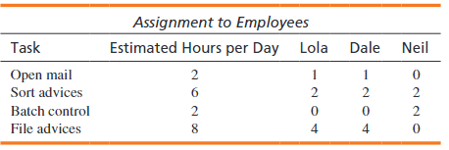Analisis distribusi kerja membutuhkan informasi rinci mengenai fungsi dan tanggung jawab seluruh karyawan yang tercakup dalam analisis. Gambar 2.21 menunjukkan pembebanan beberapa tugas (kolom sebelah kiri) kepada karyawan. Setiap karyawan (atau departemen, dan seterusnya) diwakili suatu kolom; penugasan kerja disebar di tabel kepada karyawan-karyawan. Metode penugasan harus rasional; jadi, kualifikasi karyawan, pengendalian intern, penjadwalan, waktu kejadian, dan sebagiannya harus dipertimbangakan. Metode penugasan adalah pilihan analis. Teknik – teknik formal, dengan menggunakan pemrograman matematis atau alogaritma serupa, dapat ditemukan dalam ilmu manajemen dan literatur rekayasa industri.

**Gambar 2.21** Contoh Tabel Distribusi Kerja

**2.2.11 Teknik – teknik Analisis Keputusan**

**Pencabangan dan Tabel-tabel Keputusan** digunakan terutama oleh personel pengembangan sistem. Sering kali logika keputusan yang disyaratkan dalam program komputer cukup kompleks untuk mengurangi manfaat simbol bagan aliran keputusan standar. Dalam kasus itu tabel pencabangan dapat digunakan untuk menggambarkan fungsi keputusan. Tabel memuat pernyataan keputusan yang akan dibuat, daftar kondisi yang dapat timbul, dan jalur yang harus diikuti untuk setiap kondisi. Bagian menuju ke ("Go to") memuat referensi bukan penghubung (simbol penghubung) atau garis aliran tunggal yang keluar ke simbol lain. Contoh dari format tabel pencabangan diberikan dalam Gambar 2.22.

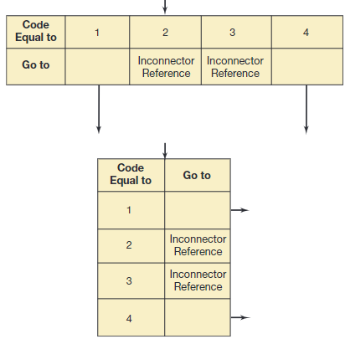

**Gambar 2.22** Format – format Tabel Percabangan

**Tabel keputusan** adalah perwujudan tabulasi dari proses pengambilan keputusan (lihat Gambar 2.23). Tabel keputusan dibuat dengan premis JIKA-MAKA dan tampak sebagai matriks dua dimensi dalam format umum. Tabel dibagi dalam empat area: perhentian kondisi, entri kondisi, perhentian aksi, dan entri kegiatan. Kondisi-kondisi dibuat dalam daftar horisontal dalam baris-baris horisontal dalam area perhentian kondisi dan dibaca sebagai "JIKA kondisi 1 dan kondisi 2... Dan kondisi N, MAKA Kegiatan 1, Kegiatan 2, Kegiatan 'N." Aturan-aturan dinomori secara horisontal di bagian atas tabel dan mewakili kombinasi logis entri kondisi dan entri kegiatan yang mendukung proses keputusan. Terdapat satu baris vertikal untuk setiap kombinasi.

Contoh tabel keputusan disajikan dalam Gambar 2.24. Seperti yang ditunjuk-kan oleh gambar, entri kondisi biasanya dibatasi oleh Y (untuk “benar"), T (untuk "salah"),atau--(untuk “tidak dapat diterapkan). Entri kegiatan dibuat sesuai dengan dapat diterapkan atau tidak--keberadaan atau ketiadaan dari suatu "x” dalam Gambar 2.24.Interpretasi aturan 1 dalam Gambar 2.24 adalah: JIKA kondisi 1, 2, dan 3, adalah Y, kemudian lakukan kegiatan 10, 11, 12, dan 14. Aturan-aturan lain diinterpretasikan dengan cara yang sama.

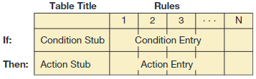Jenis tabel keputusan yang baru saja dibahas disebut tabel entri-terbatas karena entri kondisi dan kegiatan dibatasi oleh Y, T atau tidak dapat diterapkan. Perluasan entri dari suatu tabel keputusan juga dapat digunakan dimana entri menunjukkan tabel keputusan lainnya. Tabel keputusan dapat digunakan dalam program bagan aliran untuk menganalisis dan mendokumentasikan logika program aplikasi. struktur format tabular tabel keputusan merupakan kelebihan penting dibandingkan dengan bagan arus grafik manakala kompleksitas pengambilan keputusan meningkat.

**Gambar 2.23** Format Tabel Keputusan

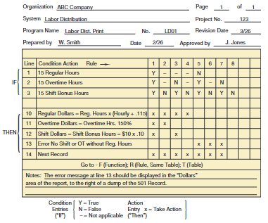

**Gambar 2.24** Tabel Keputusan

**Metode-metode Matriks** digunakan baik oleh auditor maupun karyawan sistem. Tabel keputusan pada dasarnya adalah penyajian matriks yang merupakan metode yang baik untuk menganalisis dan menampilkan volume data yang besar. Metode matriks memiliki ciri-ciri analitis penting, seperti menyebar entri-entri baris dalam beragam entri-entri kolom, yang menjamin bahwa setiap kombinasi baris/kolom telah dianalisis dan didokumentasikan secara jelas dan ringkas.

Dalam matriks pengendalian aplikasi, entri baris adalah pengendalian, dan entri kolom adalah kegiatan pemrosesan. Teknik ini dapat diġunakan secara sistematis untuk mengevaluasi pengendalian intern dalam sistem aplikasi. Dalam matriks pengendalian data, entri baris adalah elemen-elemen data, dan entri kolom adalah formulir atau laporan. Analisis dapat diarahkan langsung pada eliminasi data yang tidak berguna dalam suatu formulir atau data dalam laporan.

**BAB III**

**PENUTUP**

* 1. **Kesimpulan**

Dapat disimpulkan bahwa pembuatan dan penggunaan bagan arus merupakan metode yang efektif dalam menggambarkan proses pemrosesan transaksi dalam sistem informasi akuntansi. Langkah-langkah analisis sistem, pemilihan simbol-simbol yang tepat, penerapan hukum sandwich, dan penyusunan pedoman praktis merupakan faktor penting dalam menyusun bagan arus yang jelas dan efektif. Dengan memahami konsep-konsep tersebut, diharapkan penggunaan bagan arus dapat membantu praktisi akuntansi dalam memahami dan mengelola proses transaksi dengan lebih baik.

* 1. **Saran**

Makalah yang kami buat ini masih jauh dari kata sempurna,untuk itu kami harap ada saran atauapun kritik dari para pembaca yang bisa melengkapi kekurangan yang pada di dalam makalah ini sehinggah dapat membagun minat bagi para membaca maupun penulis.

**DAFTAR PUSTAKA**

Bodnar, George H. dan William S. Hopwood 2000, Sistem Informasi Akuntansi, Edisi Keenam, Buku 1, Terjemahan oleh Amir Abadi Jusuf dan Rudi M. Tambunan, Jakarta: Salemba Empat.

Bodnar, George H. and Hopwood, William S., (2014), Accounting Information Systems, Eleventh Edition, Pearson Education.

Blogspot.com. 16 Maret 2017. Makalah Teknik dan Dokumentasi Sistem. Diakses pada 29 Februari 2024, http://teknikdandokumentasisistemtugaskuliah.blogspot.com/2017/03/kata-pengantar-puji-syukur-hanyalah.html